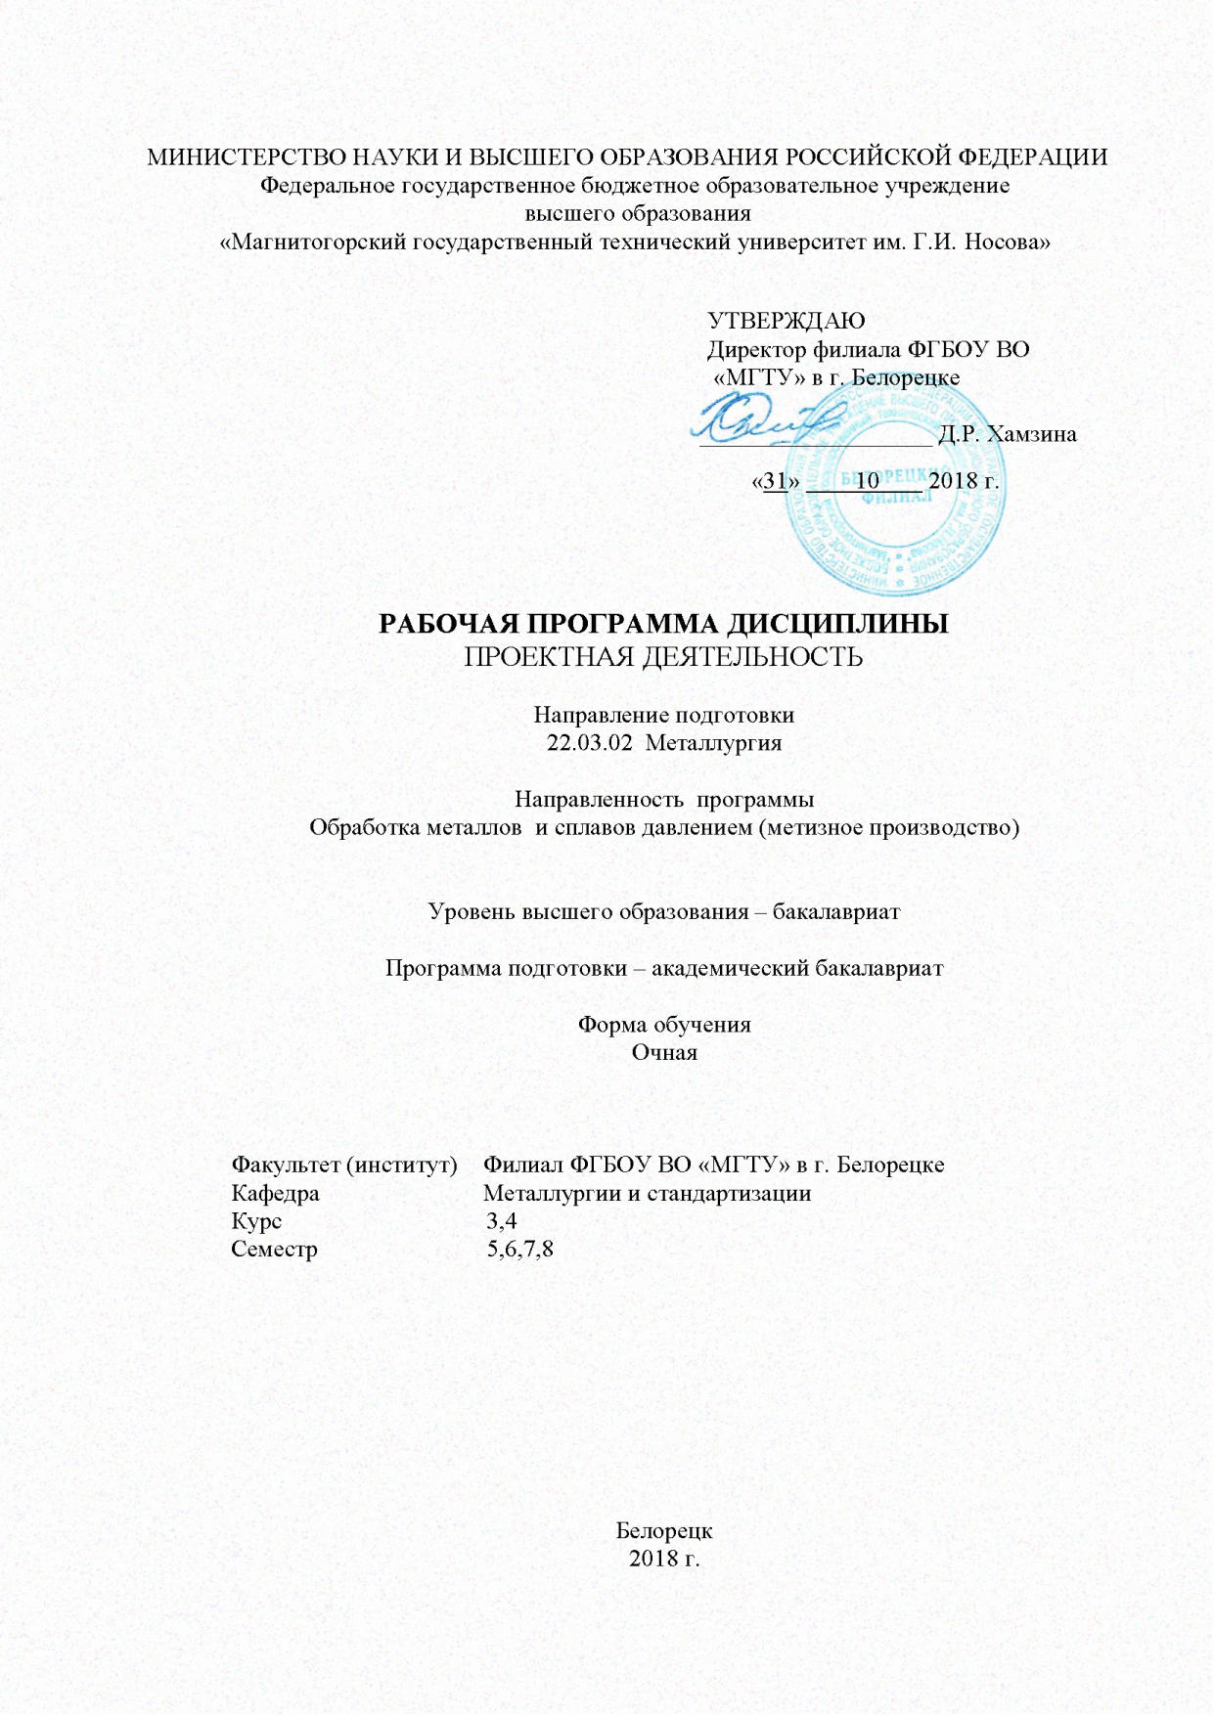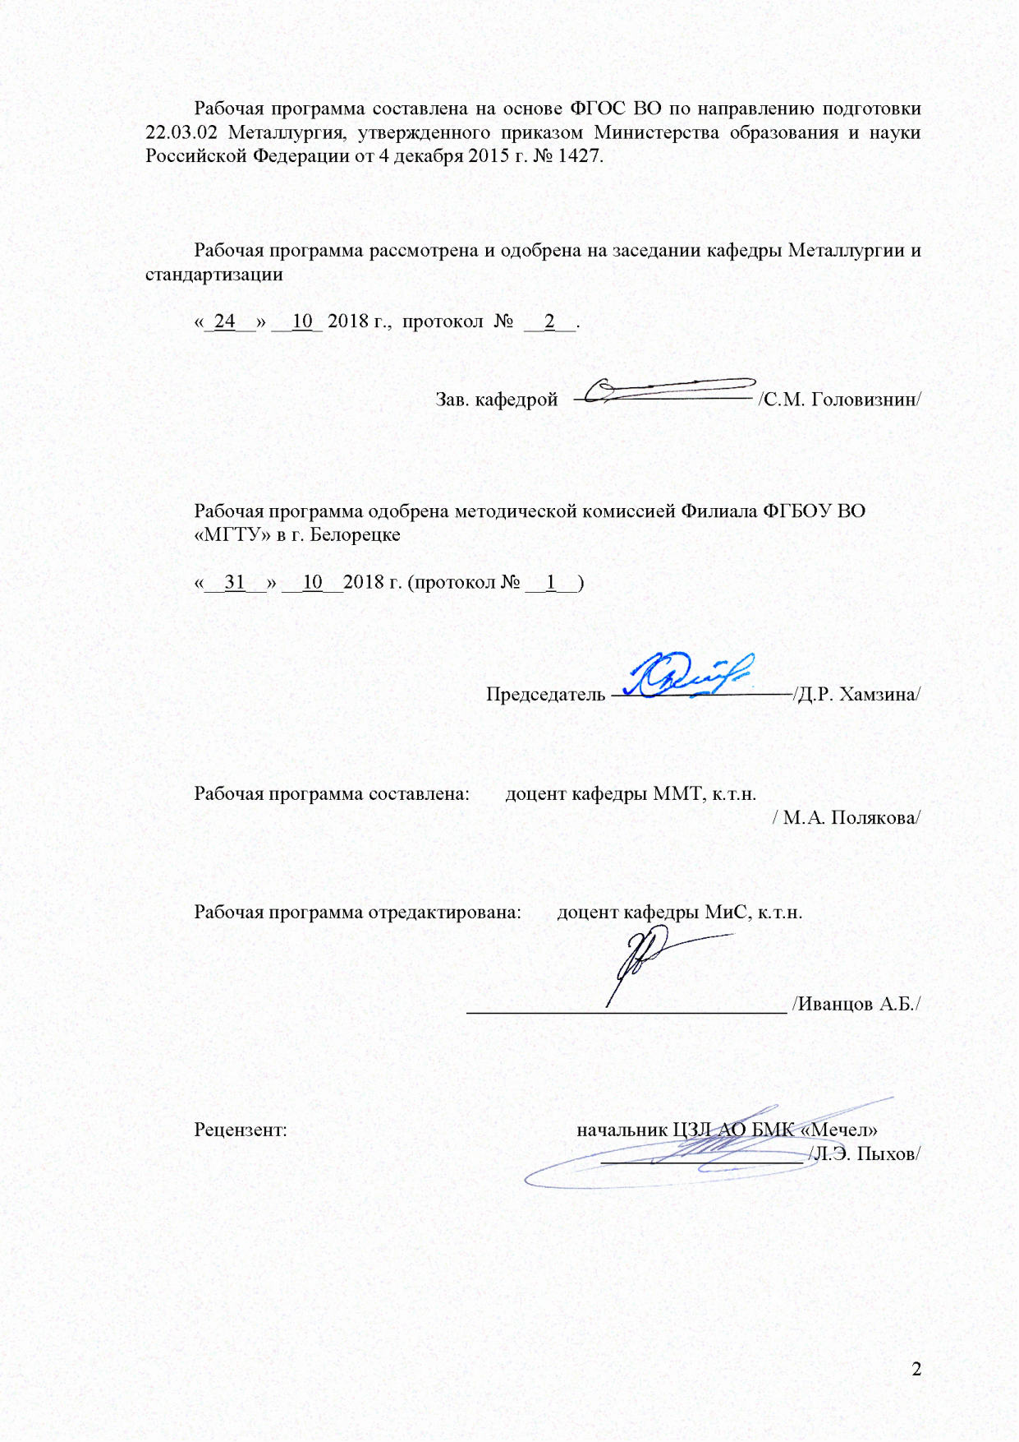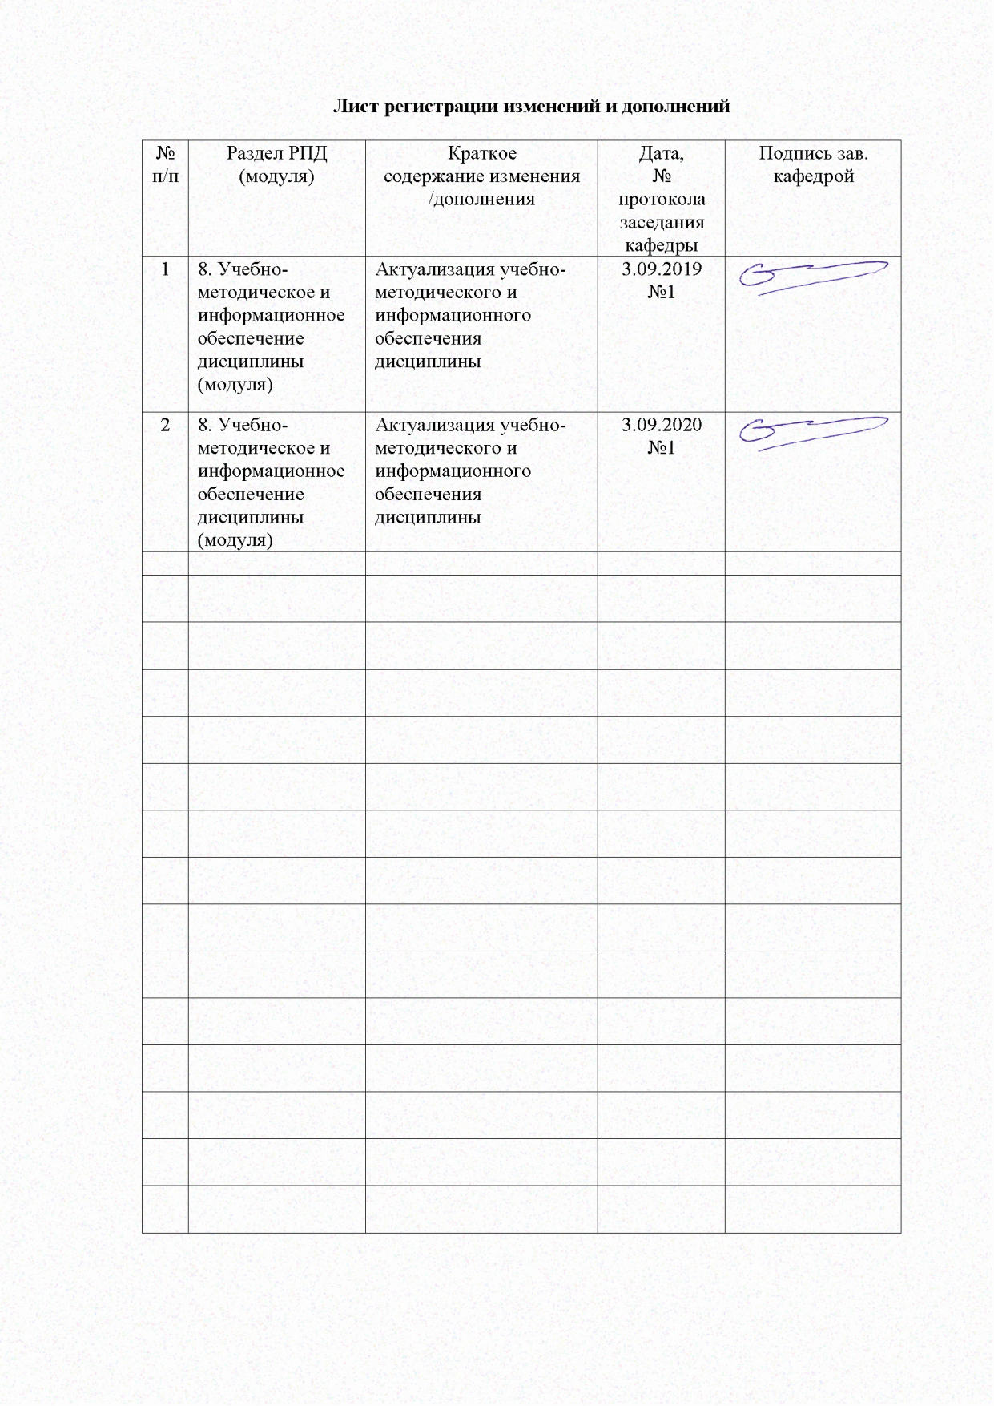
1 Цели освоения дисциплины
Дисциплина «Проектная деятельность» имеет целью обучение студентов методам технического творчества, необходимым для решения задач технической реконструкции, создания новой техники и технологии. Продуктом технического творчества является новый технический объект как воплощение изобретений, усовершенствований, приспособлений и как результат разрешения разных технических противоречий.
Целями преподавания дисциплины являются:
- развитие исследовательской компетентности обучающихся посредством освоения ими методов познания и умений учебно-исследовательской и проектной деятельности;
- создание условий для развития личности обучающегося, способной адаптироваться в условиях сложного, изменчивого мира; проявлять социальную ответственность; самостоятельно добывать новые знания, работать над развитием интеллекта; конструктивно сотрудничать с окружающими людьми; генерировать новые идеи, творчески мыслить;
- формирование условий для введения проектно-исследовательской деятельности как основы саморазвития, самореализации и самообразования обучающихся.
Целью освоения дисциплины «Проектная деятельность» являются: развитие у студентов личностных качеств, а также формирование профессиональных компетенций в соответствии с требованиями ФГОС ВО по направлению подготовки 22.03.02 Металлургия.
Задачами дисциплины являются:
- изучение этапов творческой деятельности, которые отличаются характером технических противоречий, уровнем технических задач, условиями, средствами и способами их реализации, формами творчества, уровнями новизны и т.д.;
- изучение проблемных ситуаций и составление моделей задач;
- поиск идей решения изобретательских задач с использованием теории решения изобретательских задач;
- ознакомление с познавательно-психологическими барьерами и путями их преодоления.
Для реализации поставленной цели решаются следующие задачи:
- обучение навыкам проблематизации (формулирования ведущий проблемы и подпроблем, постановки задач, вытекающих из этих проблем);
- развитие исследовательских навыков, то есть способности к анализу, синтезу, выдвижению гипотез, детализации и обобщению;
- развитие навыков целеполагания и планирования деятельности;
- обучение выбору, освоению и использованию адекватной технологии изготовления продукта проектирования;
- обучение поиску нужной информации, вычленению и усвоению необходимого знания из информационного поля;
- развитие навыков самоанализа и рефлексии (самоанализа успешности и результативности решения проблемы проекта);
- обучение умению презентовать ход своей деятельности и ее результаты;
- развитие навыков конструктивного сотрудничества;
- развитие навыков публичного выступления.

2 Место дисциплины в структуре образовательной программы подготовки бакалавра
Дисциплина «Проектная деятельность» входит в вариативную часть блока 1 образовательной программы.
Для изучения дисциплины необходимы знания (умения, владения), сформированные в результате изучения следующих дисциплин: история; иностранный язык; правоведение; культурология и межкультурное взаимодействие; технология командообразования и саморазвития; математика; физика; химия; физическая химия; теплофизика; механика материалов и основы конструирования; материаловедение; информатика и информационные технологии; производственный менеджмент; методы исследований материалов и процессов.
Знания (умения, владения), полученные при изучении данной дисциплины, будут необходимы для изучения следующих дисциплин: системы управления технологическими процессами; управление качеством; КНИР и при выполнении ВКР.

3 Компетенции обучающегося, формируемые в результате освоения
дисциплины и планируемые результаты обучения
В результате освоения дисциплины «Проектная деятельность» обучающийся должен обладать следующими компетенциями:

Структурный элемент  компетенции | Планируемые результаты обучения
ПК-11 готовностью выявлять объекты для улучшения в технике и технологии
Знать | основы методологии проектной и исследовательской деятельности; структуру и правила оформления проектной и исследовательской работы; характерные признаки проектных и исследовательских работ; этапы проектирования и научного исследования; формы и методы проектирования, учебного и научного исследования; требования, предъявляемые к защите проекта, реферата, курсовой и выпускной квалификационной работы.
Уметь: | рецензировать чужую исследовательскую или проектную работу; оформлять результаты проектной и исследовательской работы (создавать презентации, веб-сайты, буклеты, публикации); работать с различными информационными ресурсами; разрабатывать и защищать проекты различных типологий; оформлять и защищать учебно-исследовательские работы (реферат, курсовую и выпускную квалификационную работу); выполнять проектно-конструкторские работы в автоматизированном режиме; организовывать проектную деятельность для решения профессиональных задач.
Владеть: | приемами анализа ситуации и ее описания; навыками анализа ресурсов и их использования; навыками сбора информации и анализа ресурсов и их использовании; навыками презентации проекта, написания отчета о ходе проекта; опытом экспертизы деятельности.

4 Структура и содержание дисциплины
Общая трудоемкость дисциплины составляет 8 зачетных единиц, 288 акад. часов, в том числе:
– контактная работа – 110,1 акад. часов:
– аудиторная – 110 акад. часов;
– внеаудиторная – 0,1 акад. часов;
– самостоятельная работа – 177,9 акад. часов.

Раздел / тема  дисциплины | Семестр | Аудиторная  контактная работа  (в акад. часах) |  |  | самост. раб. | Вид самостоятельной работы | Форма текущего контроля  успеваемости и  промежуточной аттестации | Код и структурный  элемент компетенции
Раздел / тема  дисциплины | Семестр | лекции | лаборат. занятия | практич. занятия
1. Теоретико-  методологические основы управления проектной деятельностью. | 5
1.1 Теоретико-  методологические основы формирования проектной культуры личности. |  |  |  | 10 | 10 | Самостоятельное изучение учебной и научно литературы | Устный опрос | ПК-11, зу
1.2 Теоретико-  методологические основы управления проектной деятельностью. |  |  |  | 10 | 15 | Самостоятельное изучение учебной и научно литературы | Устный опрос | ПК-11, з
1.3 Понятие исследовательской и проектной деятельности обучающихся. |  |  |  | 10 | 15 | Самостоятельное изучение учебной и научно литературы | Устный опрос | ПК-11, зу
1.4 Этапы исследовательского процесса |  |  |  | 10 | 11 | Контрольная работа | Устный опрос | ПК-11, з
1.5 Методы научного исследования |  |  |  | 10 | 10 | Подготовка к практическомузанятию | Решение ситуационных задач | ПК-11, зу
1.6 Применение логических законов и правил. |  |  |  | 10 | 10 | Подготовка к практическомузанятию | Решение ситуационных задач | ПК-11, зв
1.8 Логические основы аргументации |  |  |  | 8 | 5 | Подготовка к практическомузанятию | Решение ситуационных задач | ПК-11, з
Итого по разделу |  |  |  | 68 | 76
Итого за семестр |  |  |  | 68 | 76
2. Планирование | 6
2.1 Современный взгляд на проектирование. |  |  |  | 9 | 10 | Самостоятельное изучение учебной и научно литературы | Решение ситуационных задач | ПК-11, зу
2.2 Проект и метод проектов |  |  |  |  | 15
2.3 Проектная идея. |  |  |  | 8 | 15 | Подготовка к практическомузанятию | Формулирование темы проекта, определение актуальности темы, проблемы. Планирование проекта. | ПК-11, зу
2.4 Стратегическое развитие идеи в проект. Планирование |  |  |  |  | 15
Итого по разделу |  |  |  | 17 | 55
Итого за семестр |  |  |  | 17 | 55
3. Реферат как научная работа | 7
3.1 Методы сбора данных Поиск, накопление и обработка научной информации. Источники информации и работа с ними |  |  |  | 8 | 10 | Контрольная работа | Отбор и систематизация нужной информации в соответствии с поставленной целью проекта, выявление недостающей информации, корректировка цели проекта. | ПК-11, зу
3.2 Написание и оформление исследовательских и проектных работ. Реферат как научная работа |  |  |  | 6 | 12 | Самостоятельное изучение учебной и научно литературы. | Сдача реферата по теме проекта | ПК-11, зу
Итого по разделу |  |  |  | 14 | 22
Итого за семестр |  |  |  | 14 | 22
4. Информационные технологии | 8
4.1. Защита исследовательских и проектных работ. Публичное выступление и его основные правила |  |  |  | 3 | 10 | Самостоятельное изучение учебной и научно литературы. | Презентация по теме проекта | ПК-11, зу
4.2 Информационные технологии в проектной деятельности |  |  |  | 2 | 12 | Контрольная работа | Решение ситуационных задач | ПК-11, зу
4.3. Организация проектной деятельности. Составление индивидуальных и групповых проектов |  |  |  | 4 | 12,9 | Самостоятельное изучение учебной и научно литературы. | Решение ситуационных задач | ПК-11, зу
4.4 Организация проектной деятельности для решения профессиональных задач. |  |  |  | 2 | 12 | Контрольная работа | Решение ситуационных задач | ПК-11, зу
Итого по разделу |  |  |  | 11 | 24,9
Итого за семестр |  |  |  | 11 | 24,9
Итого по дисциплине |  |  |  | 110 | 177,9 |  | Зачет

5 Образовательные и информационные технологии
При реализации программы дисциплины «Проектная деятельность» используются технология исследовательского обучения и технология учебного проектирования, которые помогают преодолеть господство «знаниевого» подхода в пользу «деятельностного», позволяющего продуктивно усваивать знания, учиться их анализировать, сделать их более практико-ориентированными. Программа предусматривает проведение аудиторных занятий, индивидуальную работу, работу в парах, группах. Формы обучения: проведение наблюдений, экскурсий, заседаний; экспресс-исследование, коллективные и индивидуальные исследования, творческая работа, самостоятельная работа, реализации проектов и т.д. Проектная деятельность предусматривает поиск необходимой информации в энциклопедиях, справочниках, с использованием Интернет-ресурсов, электронных образовательных ресурсов и т.д.
Интегральную модель образовательного процесса по дисциплине формируют технологии методологического уровня: модульно-рейтинговое обучение, технология поэтапного формирования умственных действий, технология развивающего обучения, элементы технологии развития критического мышления.
Образовательный процесс по дисциплине строится на основе комбинации следующих методов обучения:
1. Неимитационные методы обучения.
Проблемная лекция начинается с вопросов, с постановки проблемы, которую в ходе изложения материала необходимо решить. Лекция строится таким образом, что деятельность студента по ее усвоению приближается к поисковой, исследовательской. Обязателен диалог преподавателя и студентов. Учебный материал проблемного содержания дается студентам в диалоговом общении. Студенты вовлекаются в общение, высказывают собственную позицию.
2. Неигровые имитационные методы обучения.
Контекстное обучение направлено на формирование целостной модели будущей профессиональной деятельности студента. Знания, умения, навыки даются не как предмет для запоминания, а в качестве средства решения профессиональных задач.
3. Игровые имитационные методы.
Мозговой штурм – наиболее свободная форма дискуссии, позволяющей быстро включить в работу всех членов учебной группы. Используется там, где требуется генерация разнообразных идей, их отбор и критическая оценка. Этапы продуцирования идей и их анализа намеренно разделены: во время выдвижения идей запрещается их критика. Внешне одобряются и принимаются все высказанные идеи. Больше ценится количество выдвинутых идей, чем их качество. Идеи могут высказываться без обоснования.
1. Традиционные образовательные технологии ориентируются на организацию образовательного процесса, предполагающую прямую трансляцию знаний от преподавателя к обучающемуся (преимущественно на основе объяснительно-иллюстративных методов обучения). Учебная деятельность обучающегося носит в таких условиях, как правило, репродуктивный характер.
Формы учебных занятий с использованием традиционных технологий:
Информационная лекция – последовательное изложение материала в дисциплинарной логике, осуществляемое преимущественно вербальными средствами (монолог преподавателя).
Семинар – беседа преподавателя и обучающегося, обсуждение заранее подготовленных сообщений по каждому вопросу плана занятия с единым для всех перечнем рекомендуемой обязательной и дополнительной литературы.
Практическое занятие, посвященное освоению конкретных умений и навыков по предложенному алгоритму.
Лабораторная работа – организация учебной работы с реальными материальными и информационными объектами, экспериментальная работа с аналоговыми моделями реальных объектов.
2. Технологии проблемного обучения – организация образовательного процесса, которая предполагает постановку проблемных вопросов, создание учебных проблемных ситуаций для стимулирования активной познавательной деятельности обучающегося.
Формы учебных занятий с использованием технологий проблемного обучения:
Проблемная лекция – изложение материала, предполагающее постановку проблемных и дискуссионных вопросов, освещение различных научных подходов, авторские комментарии, связанные с различными моделями интерпретации изучаемого материала.
Лекция «вдвоем» (бинарная лекция) – изложение материала в форме диалогического общения двух преподавателей (например, реконструкция диалога представителей различных научных школ, «ученого» и «практика» и т.п.).
Практическое занятие в форме практикума – организация учебной работы, направленная на решение комплексной учебно-познавательной задачи, требующей от обучающегося применения как научно-теоретических знаний, так и практических навыков.
Практическое занятие на основе кейс-метода – обучение в контексте моделируемой ситуации, воспроизводящей реальные условия научной, производственной, общественной деятельности. Обучающиеся должны проанализировать ситуацию, разобраться в сути проблем, предложить возможные решения и выбрать лучшее из них. Кейсы базируются на реальном фактическом материале или же приближены к реальной ситуации.
3. Технологии проектного обучения – организация образовательного процесса в соответствии с алгоритмом поэтапного решения проблемной задачи или выполнения учебного задания. Проект предполагает совместную учебно-познавательную деятельность группы обучающихся, направленную на выработку концепции, установление целей и задач, формулировку ожидаемых результатов, определение принципов и методик решения поставленных задач, планирование хода работы, поиск доступных и оптимальных ресурсов, поэтапную реализацию плана работы, презентацию результатов работы, их осмысление и рефлксию.
Основные типы проектов:
Исследовательский проект – структура приближена к формату научного исследования (доказательство актуальности темы, определение научной проблемы, предмета и объекта исследования, целей и задач, методов, источников, выдвижение гипотезы, обобщение результатов, выводы, обозначение новых проблем).
Творческий проект, как правило, не имеет детально проработанной структуры; учебно-познавательная деятельность обучающегося осуществляется в рамках рамочного задания, подчиняясь логике и интересам участников проекта, жанру конечного результата (газета, фильм, праздник, издание, экскурсия и т.п.).
Информационный проект – учебно-познавательная деятельность с ярко выраженной эвристической направленностью (поиск, отбор и систематизация информации о каком-то объекте, ознакомление участников проекта с этой информацией, ее анализ и обобщение для презентации более широкой аудитории).
4. Информационно-коммуникационные образовательные технологии – организация образовательного процесса, основанная на применении специализированных программных сред и технических средств работы с информацией.
Формы учебных занятий с использованием информационно-коммуникационных технологий:
Лекция-визуализация – изложение содержания сопровождается презентацией (демонстрацией учебных материалов, представленных в различных знаковых системах, в т.ч. иллюстративных, графических, аудио- и видеоматериалов).
Практическое занятие в форме презентации – представление результатов проектной или исследовательской деятельности с использованием специализированных программных сред.

6 Учебно-методическое обеспечение самостоятельной работы студентов

Примерная тематика устных опросов:

1. Теоретико-методологические основы формирования проектной культуры личности. Определение науки. Классификация наук.

2. Теоретико-методологические основы управления проектной деятельностью. Методологические основы научного познания.

3. Понятие исследовательской и проектной деятельности обучающихся. Принципы организации и этапы научно-исследовательской работы.

4. Этапы исследовательского процесса. Основные этапы разработки проекта.

Решение ситуационных задач по направлениям:

- Методы научного исследования. Методы научного познания.
- Применение логических законов и правил. Целеполагание и планирование проекта.
- Логические основы аргументации. Роль и место проектной деятельности в различных организациях.
- Современный взгляд на проектирование. Появление и развитие понятия «проект».

Написание и защита реферата. Этапы:
- Формулирование темы проекта, определение актуальности темы, проблемы. Планирование проекта.
- Отбор и систематизация нужной информации в соответствии с поставленной целью проекта, выявление недостающей информации, корректировка цели проекта.
- Сдача реферата по теме проекта
- Презентация по теме проекта
- Решение ситуационных задач

Оценочные средства для проведения итоговой аттестации
Реализация программы учебной дисциплины «Проектная деятельность» предполагает самостоятельное выполнение обучающимися индивидуальных или групповых проектов. Темы проектов могут соответствовать одной или нескольким изучаемым учебным дисциплинам (базовым или профильным). Результатом изучения дисциплины будет готовый проект и его защита. В начале семестра обучающийся самостоятельно (либо с помощью преподавателя) выбирает объект для разработки проекта.
Проекты могут быть разных видов:
- исследовательские (деятельность учащихся направлена на решение творческой, исследовательской проблемы);
- информационные (работа с информацией о каком-либо объекте, явлении, ее анализ и обобщение для широкой аудитории);
- прикладные (когда с самого начала работы обозначен результат деятельности. Это могут быть: документ, созданный на основе полученных результатов исследования, программа действий, словарь, рекомендации, направленные на ликвидацию выявленных несоответствий в природе, в какой-либо организации, учебное пособие, мультимедийный сборник и т.д.);
- креативные (творческие) проекты;
- социальные (в ходе реализации которых проводятся акции, мероприятия социальной направленности).
Проект может быть индивидуальным или групповым. При выполнении учебного проекта допускается соавторство не более трёх человек. При выполнении проекта социальной направленности количество соавторов не ограничено.
Проект должен быть представлен на носителе информации вместе с описанием применения на бумажном носителе. В описании применения должна содержаться информация об инструментальном средстве разработки проекта, инструкция по его установке, а также описание его возможностей и применения.

Перечень вопросов для подготовки к зачету:

1. Определение науки. Классификация наук.
2. Методологические основы научного познания.
3. Методы научного познания.
4. Принципы организации и этапы научно-исследовательской работы.
5. Технологии и средства поиска информации для выполнения проекта.
6. Роль и место проектной деятельности в различных организациях.
7. Основные этапы разработки проекта.
8. Появление и развитие понятия «проект».
9. Целеполагание и планирование проекта.
10. Этапы проектной работы.
11. Технологии генерации идей проекта.
12. Развитие идеи в проект.
13. Ресурсы проектной деятельности.
14. Принципы проектной деятельности.
15. Принципы проектной работы.
16. Классификация проектов.
17. Оценка рисков в проектной работе.
18. Система управления проектной деятельностью.

Критерии оценки:
Зачет считается сданным, если студент показал знание основных положений учебной дисциплины, умение решить конкретную практическую задачу, использовать рекомендованную и справочную литературу для выполнения проекта.
Оценка «зачтено» ставится, если студент освоил программный материал дисциплины, знает отдельные детали, последователен в изложении программного материала.
Оценка «не зачтено» ставится, если студент не знает отдельные темы дисциплины, непоследователен в его изложении, не в полной мере владеет необходимыми умениями и навыками при выполнении проекта.

7 Оценочные средства для проведения промежуточной аттестации

а) Планируемые результаты обучения и оценочные средства для проведения промежуточной аттестации:

Структурный элемент компетенции | Планируемые результаты обучения | Оценочные средства
ПК-11 готовностью выявлять объекты для улучшения в технике и технологии
Знать | основы методологии проектной и исследовательской деятельности; структуру и правила оформления проектной и исследовательской работы; характерные признаки проектных и исследовательских работ; этапы проектирования и научного исследования; формы и методы проектирования, учебного и научного исследования; требования, предъявляемые к защите проекта, реферата, курсовой и выпускной квалификационной работы. | 1. Определение науки. Классификация наук.  2. Методологические основы научного познания.  3. Методы научного познания.  4. Принципы организации и этапы научно-исследовательской работы.  5. Технологии и средства поиска информации для выполнения проекта.  6. Роль и место проектной деятельности в различных организациях.  7. Основные этапы разработки проекта.  8. Появление и развитие понятия «проект».  9. Целеполагание и планирование проекта.  10. Этапы проектной работы.  11. Технологии генерации идей проекта.  12. Развитие идеи в проект.  13. Ресурсы проектной деятельности.  14. Принципы проектной деятельности.  15. Принципы проектной работы.  16. Классификация проектов.  17. Оценка рисков в проектной работе.  18. Система управления проектной деятельностью.
Уметь: | рецензировать чужую исследовательскую или проектную работу; оформлять результаты проектной и исследовательской работы (создавать презентации, веб-сайты, буклеты, публикации); работать с различными информационными ресурсами; разрабатывать и защищать проекты различных типологий; оформлять и защищать учебно-исследовательские работы (реферат, курсовую и выпускную квалификационную работу); выполнять проектно-конструкторские работы в автоматизированном режиме; организовывать проектную деятельность для решения профессиональных задач. | Реализация программы учебной дисциплины «Проектная деятельность» предполагает самостоятельное выполнение обучающимися индивидуальных или групповых проектов. Темы проектов могут соответствовать одной или нескольким изучаемым учебным дисциплинам (базовым или профильным). Результатом изучения дисциплины будет готовый проект и его защита. В начале семестра обучающийся самостоятельно (либо с помощью преподавателя) выбирает объект для разработки проекта.  Проекты могут быть разных видов:  - исследовательские (деятельность учащихся направлена на решение творческой, исследовательской проблемы);  - информационные (работа с информацией о каком-либо объекте, явлении, ее анализ и обобщение для широкой аудитории);  - прикладные (когда с самого начала работы обозначен результат деятельности. Это могут быть: документ, созданный на основе полученных результатов исследования, программа действий, словарь, рекомендации, направленные на ликвидацию выявленных несоответствий в природе, в какой-либо организации, учебное пособие, мультимедийный сборник и т.д.);  - креативные (творческие) проекты;  - социальные (в ходе реализации которых проводятся акции, мероприятия социальной направленности).  Проект может быть индивидуальным или групповым. При выполнении учебного проекта допускается соавторство не более трёх человек. При выполнении проекта социальной направленности количество соавторов не ограничено.  Проект должен быть представлен на носителе информации вместе с описанием применения на бумажном носителе. В описании применения должна содержаться информация об инструментальном средстве разработки проекта, инструкция по его установке, а также описание его возможностей и применения.
Владеть: | приемами анализа ситуации и ее описания; навыками анализа ресурсов и их использования; навыками сбора информации и анализа ресурсов и их использовании; навыками презентации проекта, написания отчета о ходе проекта; опытом экспертизы деятельности. | Теоретико-методологические основы формирования проектной культуры личности. Теоретико-методологические основы управления проектной деятельностью.  Поиск информации по теме дисциплины в различных информационных источниках.  Устный опрос  Понятие исследовательской и проектной деятельности студентов. Этапы исследовательского процесса  Поиск информации по теме дисциплины в различных информационных источниках  Устный опрос  Методы научного исследования Применение логических законов и правил. Логические основы аргументации  Поиск информации по теме дисциплины в различных информационных источниках.  Решение ситуационных задач  Современный взгляд на проектирование Проект и метод проектов  Поиск информации по теме дисциплины в различных информационных источниках.  Решение ситуационных задач  Проектная идея. Стратегическое развитие идеи в проект. Планирование.  Поиск информации по теме дисциплины в различных информационных источниках. Определение цели, конкретных задач, выбор объекта и предмета для проекта.  Формулирование темы проекта, определение актуальности темы, проблемы. Планирование проекта.  Методы сбора данных Поиск, накопление и обработка научной информации. Источники информации и работа с ними  Поиск информации по теме проекта в различных информационных источниках  Отбор и систематизация нужной информации в соответствии с поставленной целью проекта, выявление недостающей информации, корректировка цели проекта.  Написание и оформление исследовательских и проектных работ. Реферат как научная работа  Поиск информации по теме проекта в различных информационных источниках. Составление реферата  Сдача реферата по теме проекта  Защита исследовательских и проектных работ. Публичное выступление и его основные правила  Поиск информации по теме проекта в различных информационных источниках. Составление презентации с использованием современных специализированных компьютерных программ.  Презентация по теме проекта  Информационные технологии в проектной деятельности  Поиск информации по теме дисциплины в различных информационных источниках.  Решение ситуационных задач  Составление индивидуальных и групповых проектов  Поиск информации по теме дисциплины в различных информационных источниках.  Решение ситуационных задач  Организация проектной деятельности для решения профессиональных задач.  Поиск информации по теме дисциплины в различных информационных источниках.  Решение ситуационных задач

б) Порядок проведения промежуточной аттестации, показатели и критерии оценивания:

Промежуточная аттестация по дисциплине включает теоретические вопросы, позволяющие оценить уровень усвоения обучающимися знаний, и практические задания, выявляющие степень сформированности умений и владений, проводится в форме зачета с оценкой.

Показатели и критерии оценивания зачета:
– на оценку «отлично» – обучающийся показывает высокий уровень сформированности компетенций, т.е. демонстрирует понимание сущности законов физики, их взаимосвязи, значения для развития современной техники, способность применять физические законы для решения задач теоретического, экспериментального и прикладного характера, практические навыки решения задач теоретического, экспериментального и прикладного характера;
– на оценку «хорошо» – обучающийся показывает средний уровень сформированности компетенций, т.е. владеет методами решения основных физических задач, умеет пользоваться современной научной аппаратурой для проведения физических экспериментов, владеет навыками выполнения физических экспериментов и оценки их результатов;
– на оценку «удовлетворительно» – обучающийся показывает пороговый уровень сформированности компетенций, т.е. имеет знания на уровне воспроизведения и объяснения основных законов физики, может показать интеллектуальные навыки решения простых задач;
– на оценку «неудовлетворительно» – результат обучения не достигнут, обучающийся не может показать знания на уровне воспроизведения и объяснения основных законов физики, не может показать интеллектуальные навыки решения простых задач.

8 Учебно-методическое и информационное обеспечение дисциплины

а) Основная литература
- Великанова, С. С. Основы проектной деятельности : учебное пособие / С. С. Великанова ; МГТУ. - Магнитогорск : МГТУ, 2017. - 1 электрон. опт. диск (CD-ROM). - Загл. с титул. экрана. - URL: https://magtu.informsystema.ru/uploader/fileUpload?name=9.pdf&show=dcatalogues/1/1132874/9.pdf&view=true (дата обращения: 04.10.2019). - Макрообъект. - Текст : электронный. - Сведения доступны также на CD-ROM.
- Наумов, Д. В. Проектная деятельность для студентов высших учебных заведений : учебное пособие / Д. В. Наумов, О. В. Каукина, В. Г. Наумов ; МГТУ. - Магнитогорск : МГТУ, 2015. - 1 электрон. опт. диск (CD-ROM). - Загл. с титул. экрана. - URL: https://magtu.informsystema.ru/uploader/fileUpload?name=41.pdf&show=dcatalogues/1/1121200/41.pdf&view=true (дата обращения: 04.10.2019). - Макрообъект. - Текст : электронный. - Сведения доступны также на CD-ROM.
- Пустовойтова, О. В. Проектная деятельность : учебное пособие [для вузов] / О. В. Пустовойтова ; МГТУ. - Магнитогорск : МГТУ, 2019. - 1 электрон. опт. диск (CD-ROM). - Загл. с титул. экрана. - URL: https://magtu.informsystema.ru/uploader/fileUpload?name=3796.pdf&show=dcatalogues/1/1527951/3796.pdf&view=true (дата обращения: 15.10.2019). - Макрообъект. - Текст : электронный. - Сведения доступны также на CD-ROM.

б) Дополнительная литература
- Набатов, В.В. Методы научных исследований : введение в научный метод : учебное пособие. [Электронный ресурс] : учеб. пособие — Электрон. дан. — М. : МИСИС, 2016. — 84 с. — Режим доступа: https://e.lanbook.com/book/93679 — Загл. с экрана.
- Радомский, В.М. Дидактическая система подготовки студентов технических вузов к инновационной деятельности: учебное пособие. [Электронный ресурс] : учеб. пособие — Электрон. дан. — Самара : АСИ СамГТУ, 2016. — 194 с. — Режим доступа: https://e.lanbook.com/book/92341 — Загл. с экрана.
- Поташева, Г. А. Управление проектами (проектный менеджмент): учебное пособие / Г.А. Поташева. - М.:НИЦ ИНФРА-М, 2016. - 224 с.
- Шипинский, В.Г. Методы инженерного творчества: учебное пособие. [Электронный ресурс] : учеб. пособие — Электрон. дан. — Минск : "Вышэйшая школа", 2016. — 118 с. — Режим доступа: https://e.lanbook.com/book/92429 — Загл. с экрана.
- Чиченев, Н.А. Организация, выполнение и оформление магистерских диссертаций. [Электронный ресурс] : учеб. / Н.А. Чиченев, И.Г. Морозова, А.Ю. Зарапин. — Электрон. дан. — М. : МИСИС, 2013. — 58 с. — Режим доступа: http://e.lanbook.com/book/47436 — Загл. с экрана.
- Новиков, Ю.Н. Подготовка и защита бакалаврской работы, магистерской диссертации, дипломного проекта. [Электронный ресурс] : учеб. пособие — Электрон. дан. — СПб. : Лань, 2017. — 32 с. — Режим доступа: http://e.lanbook.com/book/94211 — Загл. с экрана.
- Петров, В.М. 5 методов активизации творчества. Учебное пособие. [Электронный ресурс] : учеб. пособие — Электрон. дан. — М. : СОЛОН-Пресс, 2016. — 96 с. — Режим доступа: https://e.lanbook.com/book/92982 — Загл. с экрана.
- Петров, В.М. Простейшие приемы изобретательства. [Электронный ресурс] — Электрон. дан. — М. : СОЛОН-Пресс, 2016. — 132 с. — Режим доступа: http://e.lanbook.com/book/92983 — Загл. с экрана.
- Рожнов, А.Б. Патентные исследования. Анализ патентной ситуации : учебное пособие. [Электронный ресурс] : учеб. пособие / А.Б. Рожнов, В.Ю. Турилина. — Электрон. дан. — М. : МИСИС, 2015. — 75 с. — Режим доступа: http://e.lanbook.com/book/93658 — Загл. с экрана.
- Рыжков, И.Б. Основы научных исследований и изобретательства. [Электронный ресурс] : учеб. пособие — Электрон. дан. — СПб. : Лань, 2013. — 224 с. — Режим доступа: http://e.lanbook.com/book/30202 — Загл. с экрана.
- Бабаскин, С.Я. Инновационный проект: методы отбора и инструменты анализа рисков: учебное пособие. [Электронный ресурс] : учеб. пособие — Электрон. дан. — М. : Издательский дом "Дело" РАНХиГС, 2014. — 240 с. — Режим доступа: http://e.lanbook.com/book/74940 — Загл. с экрана.

в) Методические указания:
1. Чусавитина Г. Н. Сборник контрольных заданий по дисциплине "Управление проектами" [Электронный ресурс] : задачник / Г. Н. Чусавитина, В. Н. Макашова ; МГТУ. - Магнитогорск : МГТУ, 2017. - 1 электрон. опт. диск (CD-ROM). - Режим доступа: https://magtu.informsystema.ru/uploader/fileUpload?name=3376.pdf&show=dcatalogues/1/1139231/3376.pdf&view=true. - Макрообъект.
2. Лукин, А.Н. Исследование линейных динамических звеньев и систем автоматического регулирования: лабораторный практикуму по дисциплине «Теория автоматического управления»/ А.Н. Лукин, А.В.Белый; МГТУ, [каф. АЭП и М]. - Магнитогорск, 2008. – 156 с.
3. Лукин А.Н. Теория автоматического управления: методические указания к курсовой работе по ТАУ/ А.Н. Лукин; МГТУ, [каф АЭП и М]. – Магнитогорск, 2007 – 67 с.

Периодические издания

- М и ТОМ: Научно – технический и производственный журнал – ISSN 0026 - 0819
- Журнал ТРИЗ (с 1991 г. по настоящее время).
- Век качества.
- Вестник машиностроения.
- Деформация и разрушение материалов.
- Заводская лаборатория. Диагностика материалов.
- Известия высших учебных заведений. Машиностроение.
- Известия высших учебных заведений. Порошковая металлургия и функциональные покрытия.
- Известия высших учебных заведений. Черная металлургия.
- Композиты и наноструктуры.
- Контроль. Диагностика.
- Кузнечно-штамповочное производство. Обработка материалов давлением.
- Математическое моделирование.
- Материаловедение.
- Металловедение и термическая обработка металлов.
- Металлообработка.
- Металлургия машиностроения.
- Металлы.
- Мир стандартов.
- Нанотехнологии и наноматериалы.
- Наука и жизнь.
- Новые исследования.
- Новые технологии.
- Обработка металлов (технология, оборудование, инструменты).
- Популярная механика.
- Проблемы черной металлургии и материаловедения.
- Производство проката.
- Российские нанотехнологии.
- Сталь.
- Стандарты и качество.
- Техника молодежи.
- Технология машиностроения.
- Технология металлов.
- Физика металлов и металловедение.
- Фундаментальные и прикладные проблемы техники и технологии.
- Фундаментальные проблемы современного материаловедения.
- Химия и жизнь.
- Черные металлы.

г) Программное обеспечение и Интернет-ресурсы:

- www.mgsun.ru
- www.edic.ru
- www.rsl.ru
- www.encyclopedia.ru
5. http://www.it-n.ru/Board.aspx?cat_no=133205&Tmpl=Themes&BoardId=270361
6. http://www.it-n.ru/Board.aspx?cat_no=72958&Tmpl=Themes&BoardId=72961
7. www.trizland.ru
8. www.triz-chance.ru
9. www.trizminsk.org
10. trizinfo.by.ru

Наименование ПО | № договора | Срок действия лицензии
MS Windows 7 | К-171-09 от 18.10.2009 | бессрочно
Windows XP, 7 (подписка Imagine Premium) | Д-1227-18 от 08.10.2018 | 07.10.2021
MS Office 2007 | К-171-09 от 18.10.2009 | бессрочно
Kaspersky Endpoint Security для бизнеса-Стандартный | Д-300-18 от 21.03.2018 | 28.01.2020
Ascon КОМПАС-3D | Д-261-17 от 16.03.2017 | бессрочно
MathCAD v.14 | Д-1662-13 от 22.11.2013 | бессрочно
StatSoft Statistica | К-169-09 от 16.11.2009 | бессрочно
7 Zip | свободно распространяемое | бессрочно

9 Материально-техническое обеспечение дисциплины

Материально-техническое обеспечение дисциплины включает:
Тип и название аудитории | Оснащение аудитории
Лекционная аудитория (ауд.301) | Мультимедийные средства хранения, передачи и представления информации
Компьютерный класс (ауд.303) | Персональные компьютеры с пакетом MS Office, выходом в Интернет и с доступом в электронную информационно-образовательную среду университета
Аудитории для самостоятельной работы: компьютерный класс; читальный зал библиотеки | Персональные компьютеры с пакетом MS Office, выходом в Интернет и с доступом в электронную информационно-образовательную среду университета (ауд. 304)
Аудитория для групповых и индивидуальных консультаций, текущего контроля и промежуточной аттестации (ауд.209) | - Персональные компьютеры с пакетом MS Office, выходом в Интернет и с доступом в электронную информационно-образовательную среду университета  - Проектор
Помещение для хранения и профилактического обслуживания учебного оборудования (ауд.101а) | Ремонтный инструментарий  Слесарный инструмент;  Мультиметр;  Паяльник  Специализированная мебель, стеллажи для хранения учебного оборудования

